臺北市內湖區公所107年度新移民烏克麗麗歡樂學招生簡章

一、目的：為落實政府照顧輔導新移民措施並向下扎根，藉由世界上最容易學的樂器~烏克麗麗，與孩子一同融入音樂饗宴，建立親子連結，培養親子默契及增進情感交流，進而凝聚家庭共識，營造家庭幸福感，亦能共享學習的成就感。
二、課程內容：新移民親子輕鬆歡樂的共學烏克麗麗，藉由音樂陶養並凝聚親子關係。
三、指導單位：臺北市政府
主辦單位：臺北市政府民政局
承辦單位：臺北市內湖區公所
四、報名資格優先順序：與設籍臺北市市民辦妥結婚登記，已入境團聚、依親居留、定居之新移民，而以來臺3年內之新移民優先招收，若未額滿得接受外縣市新移民參加。
五、上課時間及時數：107年8月31日至107年11月2日。
每週五下午6時30分至9時30分，共計10堂課30小時。
六、上課地點：內湖區紫星區民活動中心（臺北市內湖區康寧路1段20號），
(位置圖及交通資訊請參考下頁)。
七、費用：免學費，需自備烏克麗麗樂器。
八、報名截止日期：即日起受理報名，招生25名，1個家庭1個名額，小朋友需7歲以上，額滿為止。
✿ 缺課超過3次（含）者以棄權論，由候補報名者遞補之。
九、報名方式：填寫報名表，親送、傳真或郵寄本所人文課。
（一）現場報名：內湖區公所4樓人文課（上班時間8:30-17:30）
（二）網路報名：bl-kimikimi0424@mail.taipei.gov.tw
（三）傳真報名：（02）27901394
（三）郵寄報名：11466臺北市內湖區民權東路6段99號4樓
臺北市內湖區公所人文課收
十、洽詢電話：（02）27925828分機208 黃品君。

臺北市內湖區公所107年度新移民烏克麗麗歡樂學報名表

中文姓名： | 出生年月日： 年 月 日
身分證或  居留證號： | 原屬國籍：
來臺時間：約 年 | 學歷：□國小（含）以下 □國中  □高中職 □大學/專科  □研究所（含）以上
電話號碼：住家（ ） | 手機：
LINE ID或號碼（請確實留下聯絡資訊以利聯繫）：
聯絡地址：
Email帳號：
托育服務：□不需要 □需要，托育人數：（ ）人
1幼兒姓名： 年齡：
2幼兒姓名： 年齡：

✿ 請於上課時提供身分證件或居留證以利核對身分。
✿ 錄取後因故無法上課，請通知區公所另行後補，避免課堂缺額。
✿ 缺課超過3次（含）者以棄權論，由候補報名者遞補之。

內湖區紫星區民活動中心（位置圖及交通資訊）
地址：臺北市內湖區康寧路1段20號

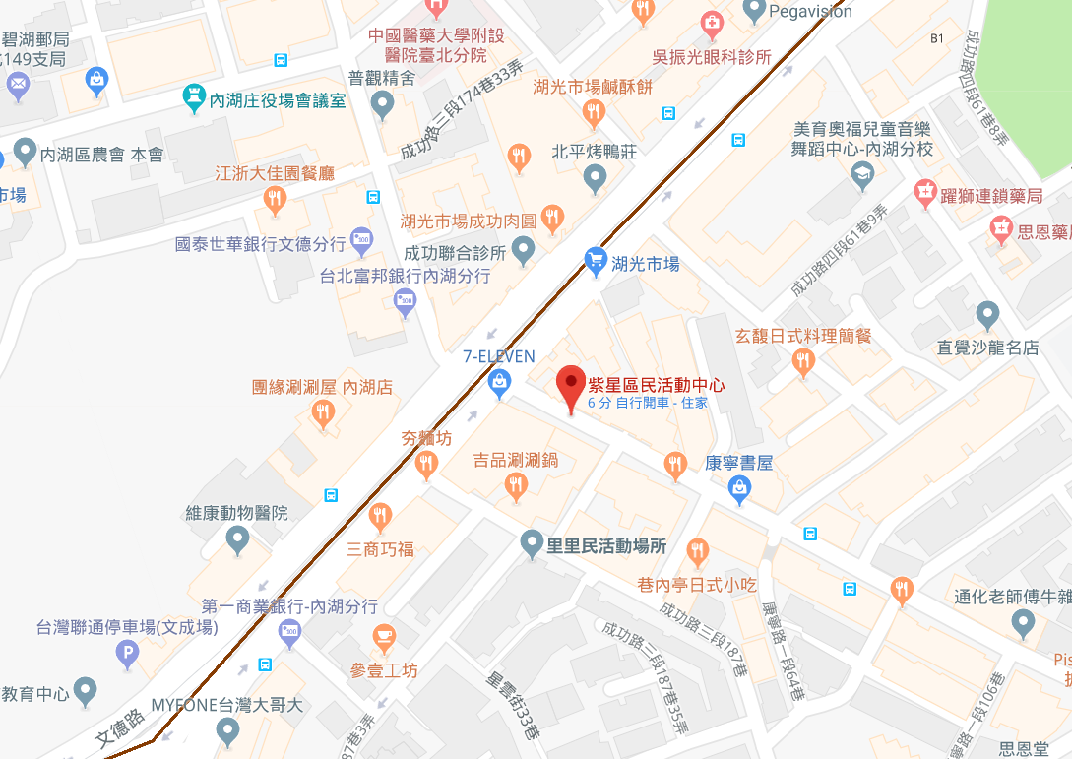

公車 | 站名：湖光市場 | 21.110.222.240.247.267.278.284.287.521.531.551.552.553.617.620.630.677.679.小3.紅2.紅29.棕9.藍27
捷運文湖線 | 站名：內湖站 | 2號出口出站後左轉，沿成功路4段直走再左轉至康寧路1段即可到達，步行時間約6分鐘
✿ 相關交通資訊可至「我愛巴士5284」網站查詢

臺北市內湖區公所107年度新移民烏克麗麗歡樂學課程表
堂次 | 預定  日期和時間 | 主題 | 內容
第1堂 | 107/8/31  下午6：30～9：30 | 1.認識烏克麗麗及購  買知識  2.正確使用烏克麗麗 | 了解烏克麗麗歷史、構造及彈奏方法
第2堂 | 107/9/7  下午6：30～9：30 | 1.單音介紹  2.單音練習 | 1.Do Re Mi Fa Sol La Si 位置  2.單音彈奏練習
第3堂 | 107/9/14  下午6：30～9：30 | 單音歌曲練習 | 1.小星星、小蜜蜂單音練習  2.自主練習個別指導
第4堂 | 107/9/21  下午6：30～9：30 | 1.四大合玹介紹  2.節奏練習 | 1.C.Am.F.G7 四合玹練習+四拍節  奏練習  2.自主練習個別指導
第5堂 | 107/9/28  下午6：30～9：30 | 合玹轉換練習 | 1.合玹轉換練習技巧 (個別指導)  2.自主練習個別指導
第6堂 | 107/10/5  下午6：30～9：30 | 華爾滋節奏練習 | 1.華爾滋歌曲練習 (當我們同在  一起)  2.自主練習個別指導
第7堂 | 107/10/12  下午6：30～9：30 | 靈魂樂節奏練習 | 1.靈魂樂歌曲練習 (月亮代表我的心)節奏範例一  2.自主練習個別指導
第8堂 | 107/10/19  下午6：30～9：30 | 靈魂樂節奏練習 | 1.靈魂樂歌曲練習 (You are my sunshine)節奏範例二  2.自主練習個別指導
第9堂 | 107/10/26  下午6：30～9：30 | 1.靈魂樂節奏練習  2.民謠搖滾節奏練習 | 1.靈魂樂歌曲練習 (月亮代表我的心)節奏範例三  2.自主練習個別指導  3.民謠搖滾歌曲練習 (歡樂年華)
第10堂 | 107/11/2  下午6：30～9：30 | 1.民謠搖滾節奏練習  2.總複習  3.成果發表 | 1.民謠搖滾歌曲練習 (歡樂年華)  2.單音歌曲、華爾滋、靈魂樂、  民謠搖滾、慢搖滾複習  3.自選曲
補充  內容 |  | 慢搖滾節奏練習 | 慢搖滾歌曲練習 (沒那麼簡單)
✿ 上課總時數30小時（課程內容得視教材多寡而作部份調整）

